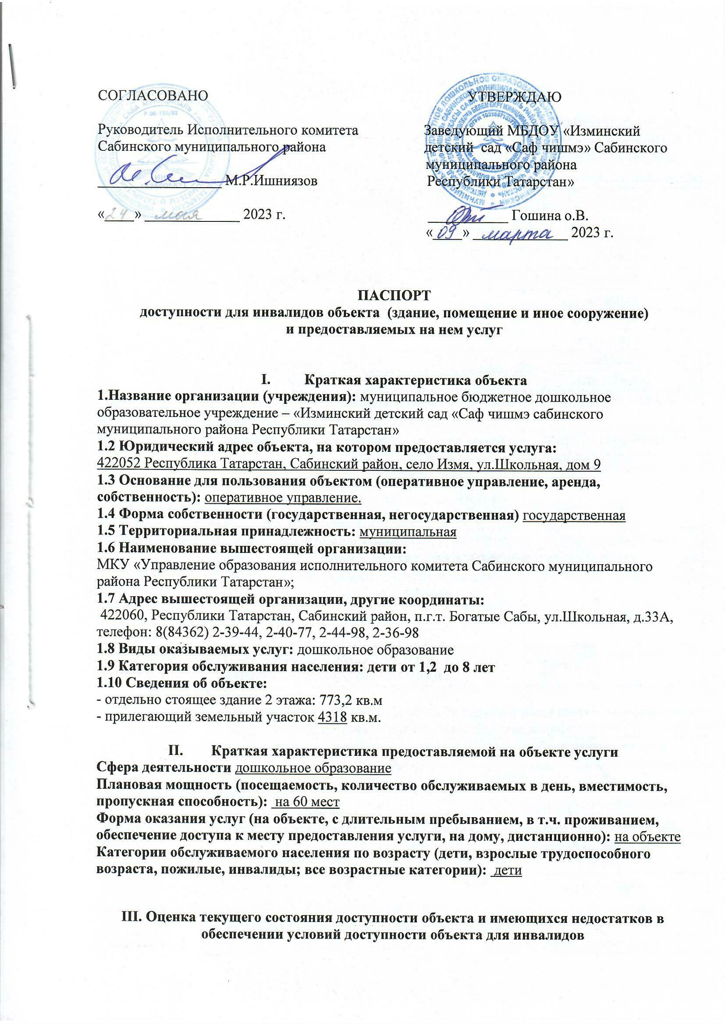
№ п/п | Основные показатели доступности для инвалидов объекта,  в т.ч. наличие: | Оценка текущего состояния  доступности объекта и имеющихся недостатков в  обеспечении условий доступности для инвалидов
1 | выделенные стоянки автотранспортных средств для инвалидов | отсутствует
2 | сменные кресла-коляски | отсутствуют
3 | адаптированные лифты | отсутствуют
4 | поручни | имеются
5 | пандусы | имеются
6 | подъемные платформы (аппарели) | отсутствуют
7 | раздвижные двери | отсутствуют
8 | доступные входные группы | доступны
9 | доступные санитарно-гигиенические помещения | отсутствуют
10 | достаточная ширина дверных проемов в стенах, лестничных маршей, площадок | достаточная ширина
11 | надлежащее размещение оборудования и носителей информации, необходимых для обеспечения беспрепятственного доступа к объектам (местам предоставления услуг) инвалидов, имеющих стойкие расстройства функции зрения, слуха и передвижения | частично соответствует
12 | дублирование необходимой для инвалидов, имеющих стойкие расстройства функции зрения, зрительной информации - звуковой информацией, а также надписей, знаков и иной текстовой и графической информации -знаками, выполненными рельефно-точечным шрифтом Брайля | имеется частично
13 | дублирование необходимой для инвалидов по слуху звуковой информации зрительной информацией | отсутствует

IV. Оценка доступности предоставляемой на объекте услуги и имеющихся недостатков в обеспечении условий ее доступности для инвалидов
№ п/п | Критерии соответствия предоставляемой услуги требованиям по обеспечению ее доступности для инвалидов, в том числе | Оценка доступности предоставляемой на объекте услуги и  имеющихся недостатков в обеспечении условий ее доступности для инвалидов (да/нет)
1 | Одно из помещений, предназначенных для проведения массовых мероприятий, оборудовано индукционной петлей и 1 звукоусиливающей аппаратурой | отсутствует
2 | Проведение инструктирования или обучения работников, предоставляющих услуги населению, для работы с инвалидами, по вопросам, связанным с обеспечением доступности для них объектов и услуг | инструктирование проводится
3 | Наличие работников организаций, на которых административно-распорядительным актом возложено оказание инвалидам помощи при предоставлении им услуг | назначен работник, который оказывает помощь инвалидам при предоставлении услуг
4 | Предоставление услуги с сопровождением инвалида по территории объекта работником организации | имеется
5 | Создание условий для получения качественного дошкольного образования | условия созданы, но не для всех категорий инвалидов
6 | Предоставление услуги с использованием русского жестового языка, обеспечение допуска сурдопереводчика и тифлосурдопереводчика | отсутствует
7 | Соответствие транспортных средств, используемых для предоставления услуг населению, требованиям их доступности для инвалидов | отсутствует
8 | Обеспечение инвалидам помощи, необходимой для получения в доступной для них форме информации о правилах предоставления услуги, в том числе об оформлении необходимых для получения услуги документов, о совершении ими других необходимых для получения услуги действий | назначен работник, который оказывает помощь инвалидам при предоставлении услуг
9 | Официальный сайт адаптирован для лиц с нарушением зрения (слабовидящих) | имеется
10 | Обеспечение допуск на объект, в котором предоставляются услуги, собаки-проводника при наличии документа, подтверждающего ее специальное обучение, выданного по форме и в порядке, утверждённом приказом Министерства труда и социальной защиты Российской Федерации | допуск возможен

Состояние доступности объекта оценивается как доступно частично, избирательно для разных категорий инвалидов, а также условно доступное (с дополнительной помощью), что не обеспечивает полноценного нахождения на объекте всех категорий инвалидов.

V. Предлагаемые управленческие решения но срокам, видам и объемам работ, необходимых для приведения объекта и порядка предоставления на нем услуг в соответствие с требованиями законодательства Российской Федерации об обеспечении условий их доступности для инвалидов
№ п/п | Объемы и виды работ, необходимых для приведения объекта и порядка предоставления на нем услуг доступности для инвалидов в соответствие с требованиями законодательства РФ | Запланированные сроки выполнения
1 | Адаптировать автостоянку, установить дорожные знаки и разметку (по согласованию с ГИБДД) | до 2028
2 | Установка знаков, указателей об объекте | до 2028

